**โรงเพาะเห็ดอัจฉริยะโดยใช้เทคโนโลยีการสื่อสารไร้สายระยะไกล**

**Smart Mushroom Farm using Long Range Wireless Communication Technology**

**นรินทร สอนชัยภูมิ1 และ วรรรณณรงค์ สถิตวิทยกูล2**

**Narinthon Sonchaiyaphum1 and Wannarong Satitwittayakul2**

**บทคัดย่อ**

ปริญญานิพนธ์นี้วัตถุประสงค์เพื่อออกแบบและสร้างโรงเพาะเห็ด ที่สามารถควบคุมสภาพแวดล้อมภายในโรงเรือนให้เหมาะสมต่อการออกดอกของเห็ดผ่านทางเว็บแอปพลิเคชันและวินโดว์แอปพลิเคชันเพื่อติดตามตรวจสอบและควบคุมระบบ และได้ประยุกต์ใช้งาน LoRa เพื่อเป็นตัวกลางการสื่อสารระหว่างโรงเรือนเพาะเห็ดและพื้นที่ที่มีสัญญาณอินเทอร์เน็ตเพื่อแก้ปัญหาสถานที่ตั้งของโรงเรือนที่อยู่ห่างไกลจากพื้นที่ครอบคลุมของสัญญาณอินเทอร์เน็ต

ระบบควบคุมสภาพแวดล้อมภายในโรงเรือนประกอบไปด้วยไมโครคอนโทรลเลอร์ (ESP32LoRa) ซึ่งเป็นตัวควบคุมระบบทั้งหมด โดยใช้เซนเซอร์ AM2315 วัดอุณหภูมิและความชื้นBH1750FVI วัดความสว่าง โดยมีอุปกรณ์ที่ใช้ในการควบคุมสภาพแวดล้อม เช่น พัดลม ปั๊ม หลอดไฟ และได้ประยุกต์ใช้งานตัวต้านทานตรวจสอบกระแส (Current Sense Resistors) เพื่อตรวจสอบสถานะการทำงานของอุปกรณ์ ส่วนของเว็บแอปพลิเคชันใช้ไมโครคอนโทรลเลอร์ (ESP32LoRa) เป็น Web Server และใช้แอปพลิเคชัน ngrok ที่ติดไว้บน Raspberry Pi ทำ Port forwarding เพื่อให้สามารถใช้งานเว็บแอปพลิเคชันได้จากทุกที่ที่สามารถเข้าถึงอินเทอร์เน็ต ส่วนของวินโดว์แอปพลิเคชันสามารถติดตามตรวจสอบและควบคุมโรงเรือนผ่านท่าง Serial Port ระหว่าง ไมโครคอนโทรลเลอร์และคอมพิวเตอร์

สรุปผลการดำเนินงาน การทดลองการทำงานของระบบสามารถทำงานได้ดี การทดลองเพาะเห็ดใช้เห็ดนางฟ้าในการทำการทดลองทั้งหมด 14 วันสามารถสรุปผลการทดลองได้ดังนี้ โรงเรือนที่ควบคุมสภาพแวดล้อม มีความกว้างของดอกเฉลี่ยเท่ากับ 7.66 เซนติเมตร มีน้ำหนักทั้งหมดเท่ากับ 1.06 กิโลกรัม โรงเรือนที่ไม่มีการควบคุมสภาพแวดล้อมมีความกว้างของดอกเฉลี่ยเท่ากับ 6.45 เซนติเมตร มีน้ำหนักทั้งหมดเท่ากับ 0.6 กิโลกรัม

**Abstract**

This thesis aims to design and construct a mushroom farm. That can control the environment in the farm to optimize the flowering of mushrooms through a web application and a window application to monitor and control the system. LoRa has been applied to serve as a communication medium between the mushroom house and the Internet-facing area to solve the problem of the location of the houses far from the Internet coverage area.

The farm environment control system consists of a microcontroller (ESP32LoRa) which controls the entire system. Using a sensor AM2315 to measure temperature and humidity, BH1750FVI measure the brightness. It has environment control devices such as fans, pumps, light bulbs, and has applied Current Sense Resistors to monitor the operating status of the device. The web application part uses a microcontroller (ESP32LoRa) as a web server and uses ngrok application installed on the Raspberry Pi to do port forwarding to be able to use the web application from anywhere that has access to the Internet. The window application can monitor and control the mushroom farm through the Serial Port between the microcontroller and the computer.

Conclusion of the experimental results the working of the system can work well. The mushroom cultivation experiments used grey oyster mushrooms for a total of 14 days the results of the experiment can be summarized as follows environment control farm has average flower width was 7.66 cm and the total weight was 1.06 kg. The farm without environment control has average flower width of 6.45 cm with a total weight of 0.6 kg.

**บทนำ**

ในปัจจุบันประเทศไทยมีการใช้งานอินเทอร์เน็ตเพิ่มขึ้นอย่างมาก เมื่อเทียบกับในอดีตที่ผ่านมาโดยจะเห็นได้จาก ผลการสำรวจพฤติกรรมผู้ใช้อินเทอร์เน็ตในประเทศไทย ของสำนักงานพัฒนาธุรกรรมทางอิเล็กทรอนิกส์ (สพธอ.) หรือ ETDA (เอ็ตด้า) กระทรวงดิจิทัลเพื่อเศรษฐกิจและสังคม เผยผลการสำรวจพฤติกรรมผู้ใช้อินเทอร์เน็ตในประเทศไทย ปี 2562 หรือ Thailand Internet User Behavior 2019 ชี้ ทศวรรษที่ผ่านมา คนไทยใช้อินเทอร์เน็ตเพิ่มขึ้นอย่างก้าวกระโดดกว่า 150% ส่งผลให้ปัจจุบันไทยมีผู้ใช้อินเทอร์เน็ต 47.5 ล้านคน หรือราว 70% ของจำนวนประชาชนทั้งหมด จากการสำรวจข้อมูลของประชาชนเกี่ยวกับพฤติกรรมการใช้อินเทอร์เน็ต ประจำปี 2562 ผ่านทางออนไลน์ ช่วงเดือน ส.ค.- ต.ค. 2562 โดยมีคนไทยเข้ามาตอบแบบสอบถามกว่า 17,242 คน ซึ่งจากการวิเคราะห์ข้อมูล พบว่า ปี 2562 คนไทยใช้อินเทอร์เน็ตเฉลี่ยวันละ 10 ชั่วโมง 22 นาที เพิ่มขึ้น 17 นาทีจากปี 2561 [5] จากข้อมูลดังกล่าวจะเห็นได้ว่าในปัจจุบันอินเทอร์เน็ตมีความสำคัญต่อการดำเนินชีวิตประจำวันของคนไทย ทั้งด้านการศึกษา ด้านธุรกิจและพาณิชย์ ด้านการบันเทิง รวมถึงการประยุกต์ใช้งานอินเทอร์เน็ตในภาคการเกษตร เช่น การควบคุมการให้น้ำ การควบคุมอุณหภูมิในโรงเรือน การติดตามสภาพดิน เป็นต้น

การเพาะเห็ดในปัจจุบันนิยมเพาะในโรงเรือน โรงเรือนที่เหมาะสำหรับการเพาะเห็ด ควรเป็นโรงเรือนที่สามารถเก็บความชื้นได้ดี มีระบบถ่ายเทอากาศดี และสะดวกต่อการทำความสะอาด เห็ดจะออกดอกได้ดีเมื่อมีสภาพแวดล้อมเหมาะสม ดังนั้นการควบคุมสภาพแวดล้อมภายในโรงเรือนให้เหมาะสมต่อการออกดอกของเห็ดโดยมนุษย์อาจทำให้สภาพแวดล้อมภายในโรงเรือนไม่เหมาะสำหรับการออกดอกของเห็ดเท่าที่ควร อาจส่งผลให้ขนาดของดอกเห็ดมีขนาดเล็กและมีผลผลิตต่ำ จึงได้มีการนำไมโครคอนโทรลเลอร์มาควบคุมสภาพแวดล้อมภายในโรงเรือน โดยนำค่าที่อ่านได้จากเซ็นเซอร์วัดสภาพแวดล้อมมาประมวลผล แล้วนำค่าที่ได้มาควบคุมการทำงานของอุปกรณ์ปรับสภาพแวดล้อมต่างๆ เช่น พัดลมระบายอากาศ ปั๊มพ่นหมอก หลอดไฟ เพื่อปรับสภาพแวดล้อมให้เหมาะสมต่อการออกดอกของเห็ด และเมื่อสามารถควบคุมสภาพแวดล้อมภายในโรงเรือนได้แล้ว จึงนำเทคโนโลยีอินเทอร์เน็ตของสรรพสิ่ง (Internet of Things) หรือ ไอโอที (IoT) มาประยุกต์ใช้งานในการเพาะเห็ด ทำให้สามารถติดตามตรวจสอบ (Monitor) สภาพแวดล้อมภายในโรงเรือน และควบคุมโรงเรือน จากที่ไหนก็ได้ที่สามารถใช้อินเทอร์เน็ตได้ [1]-[4] จากการศึกษางานวิจัยที่เกี่ยวข้องพบว่ายังมีข้อจำกัดคือ สถานที่ตั้งของโรงเรือนต้องมีสัญญาณอินเทอร์เน็ตหากไม่สัญญาณอินเทอร์เน็ตก็จะไม่สามารถติดตามตรวจสอบและควบคุมโรงเรือนผ่านอินเทอร์เน็ตได้ และในการแสดงค่าสถานะการทำงานของอุปกรณ์ควบคุมสภาพแวดล้อมภายในโรงเรือนเป็นค่าที่ได้จากซอฟต์แวร์ ซึ่งหากอุปกรณ์เกิดขัดข้องหรือมีปัญหาเกิดขึ้นจะไม่สามารถทราบได้ว่าอุปกรณ์ทำงานหรือไม่

ดังนั้นจากปัญหาที่กล่าวมาผู้จัดทำจึงได้ออกแบบและสร้างโรงเพาะเห็ด ที่สามารถควบคุมสภาพแวดล้อมภายในโรงเรือนให้เหมาะสมต่อการออกดอกของเห็ด ออกแบบและสร้างเว็บแอปพลิเคชันและวินโดว์แอปพลิเคชัน ที่สามารถติดตามตรวจสอบค่าสภาพแวดล้อมและควบคุมโรงเรือนได้ และประยุกต์ใช้งานเทคโนโลยีการสื่อสารไร้สายระยะไกล (LoRa) เพื่อเป็นตัวกลางการสื่อสารระหว่างโรงเรือนเพาะเห็ด (Mushroom Node) และพื้นที่ที่มีสัญญาณอินเทอร์เน็ต (STA Node) เพื่อแก้ปัญหาสถานที่ตั้งของโรงเรือนไม่มีสัญญาณอินเทอร์เน็ต และผู้จัดทำได้ประยุกต์ใช้งานตัวต้านทานตรวจสอบกระแส (Current Sense Resistors) เพื่อใช้ในการตรวจสอบว่าอุปกรณ์ทำงานจริงตามที่ควบคุมหรือไม่ เพื่อให้การแสดงค่าสถานะการทำงานของอุปกรณ์ควบคุมสภาพแวดล้อมที่ถูกต้อง

**โครงสร้างระบบ**

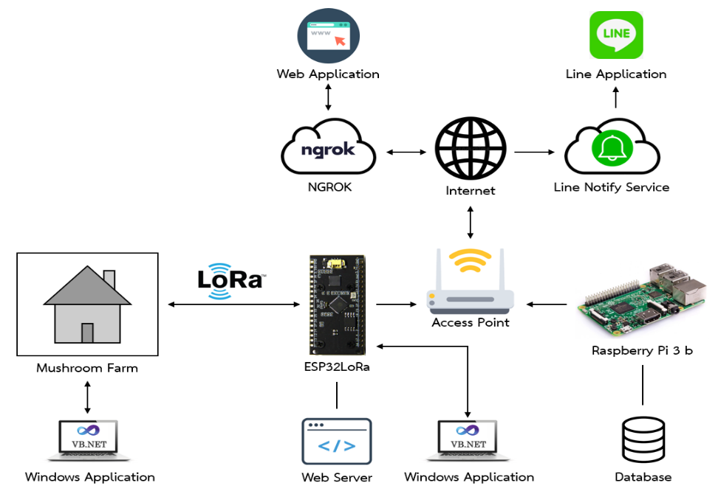

**รูปที่ 1** แสดงภาพโครงสร้างระบบ

**การออกแบบโรงเรือนเพาะเห็ด**

ในโครงงานนี้ผู้จัดทำได้ใช้โปรแกรม Google Sketchup ในการออกแบบโรงเรือนสำหรับ เพาะเห็ดขนาด (กว้าง x ยาว x สูง) 200x150x210 เซนติเมตรดังรูปที่ 2 โดยได้ออกแบบให้เป็นโรงเรือนแบบปิด สามารถควบคุมสภาพแวดล้อมต่างๆภายในโรงเรือนได้เช่น อุณหภูมิ ความชื้น และแสง โครงสร้างของ โรงเรือนเพาะเห็ดเป็นเหล็กกล่องขนาด 1x1 นิ้ว เพื่อโรงเรือนมีความแข็งแรงและ สามารถใช้งานได้ในระยะยาว จากรูปจะเห็นว่ามีตัวเลขกำกับในแต่ละส่วนโดยมีรายละเอียดดังนี้ ส่วนที่ 1 เป็นส่วนของหัวพ่นหมอกใช้ในการควบคุมความชื้นในโรงเรือน ส่วนที่ 2 พัดลมระบายอากาศใช้ในการควบคุมอุณหภูมิและความชื้นภายในโรงเรือน ส่วนที่ 3 หลอดไฟใช้ในการควบคุมความสว่างในโรงเรือน ส่วนที่ 4 ชั้นสำหรับวางก้อนเห็ด ส่วนที่ 5 ประตูทางเข้าโรงเรือน ส่วนที่ 6 หมุดยกระดับโรงเรือนเพื่อไม่ให้โรงเรือนอยู่ติดกับพื้นจนเกินไปเพื่อป้องกันการเกิดสนิม

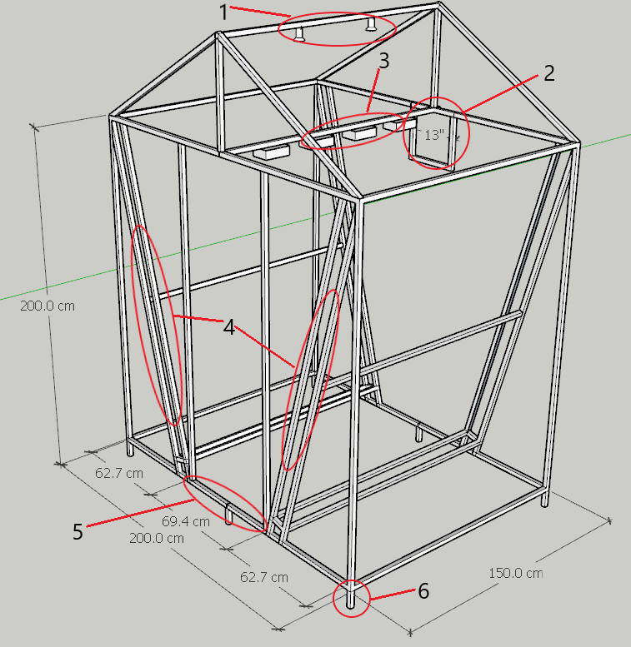

**รูปที่ 2** แสดงภาพการออกแบบโรงเพาะเห็ด

**การออกแบบฮาร์ดแวร์ระบบควบคุมสภาพแวดล้อมภายในโรงเรือนเพาะเห็ด**

ในการออกแบบฮาร์ดแวร์ระบบควบคุมสภาพแวดล้อมภายในโรงเรือนเพาะเห็ด ผู้จัดทำได้ใช้ AM2315 เป็นเซ็นเซอร์วัดอุณหภูมิและความชื้นภายในโรงเรือน ใช้ BH1750FVI เป็นเซ็นเซอร์วัดความสว่างของแสงภายในโรงเรือน ใช้พัดลมในการระบายอากาศ และปั๊มพ่นหมอกในการควบคุมอุณหภูมิและความชื้นภายในโรงเรือน ใช้หลอด LED ในการให้แสงสว่างภายในโรงเรือน ใช้ตัวต้านทานตรวจสอบกระแส (Current Sense Resistors) สำหรับตรวจสอบสถานะการทำงานของพัดลมและปั๊มพ่นหมอก ใช้จอแอลซีดี (LCD) ในการแสดงผลค่าต่างๆ ภายในระบบ

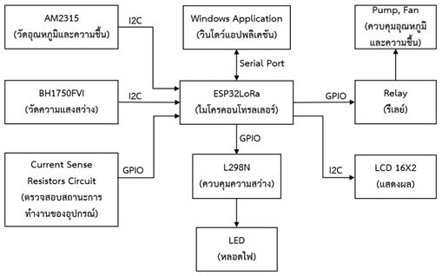

**รูปที่ 3** แสดงภาพส่วนประกอบของฮาร์ดแวร์ระบบควบคุมสภาพแวดล้อมภายในโรงเรือน

**การออกแบบวงจรตัวต้านทานตรวจสอบกระแส**

วงจรตัวต้านทานตรวจสอบกระแส มีวัตถุประสงค์เพื่อใช้การตรวจสอบสถานะการทำงาน ของ พัดลมระบายอากาศ ปั๊มพ่นหมอก ว่าทำงานจริงตามที่ควบคุมหรือไม่ โดยแสดงการออกแบบวงดังรูปด้านล่าง โดยมีหลักการทำงานคือนำตัวต้านทานที่มีค่าความต้านทาน 0.05 โอห์ม มาต่ออนุกรมกับ LOAD จากนั้นนำค่าแรงดันตกคร่อมตัวต้านทานมาขยายแรงดันโดยใช้วงจรขยายวงจรขยายแบบไม่กลับเฟส (Non-inverting Amplifier) เพื่อให้ไมโครคอนโทรลเลอร์สามารถอ่านค่าแรงดันได้

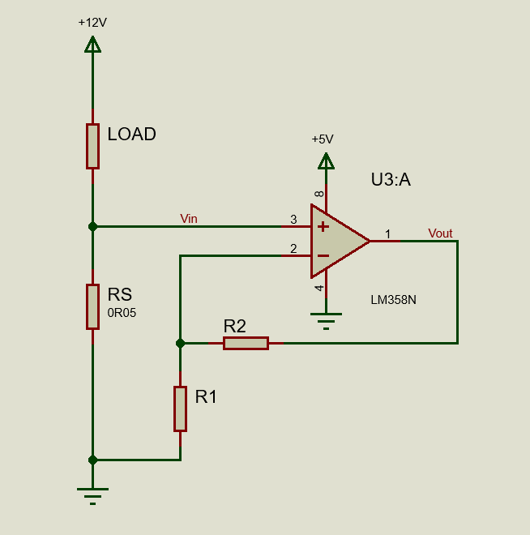

**รูปที่ 4** แสดงภาพวงจรตัวต้านทานตรวจสอบกระแส

จากรูปที่ 4 แสดงภาพของแสดงภาพวงจรตัวต้านทานตรวจสอบกระแส โดยจะประกอบด้วย LOAD คือ พัดลมระบายอากาศ หรือ ปั๊มพ่นหมอก RS คือ ตัวต้านทานตรวจสอบกระแส (Current Sense Resistors) และส่วนของวงจรขยายแบบไม่กลับเฟส (Non-inverting amplifier) ใช้เพื่อขยายแรงดันตกคร่อมตัวต้านทานตรวจสอบกระแส

**การสื่อสารระหว่างโรงเรือนและพื้นที่ที่มีสัญญาณอินเทอร์เน็ตโดยใช้ลอรา (LoRa Communication)**

ในโครงงานนี้ผู้จัดทำได้นำเทคโนโลยีการสื่อสาร Lora มาประยุกต์ใช้เพื่อเป็นตัวกลางการสื่อสารระหว่างโรงเรือนเพาะเห็ด (Mushroom Node) และพื้นที่ที่มีสัญญาณอินเทอร์เน็ต (STA Node) เพื่อแก้ปัญหาที่ตั้งของโรงเรือนไม่มีสัญญาณอินเทอร์เน็ต โดยเป็นการสื่อสารแบบ Point to Point หรือ Node-to-Node Communication ดังรูปที่ 5

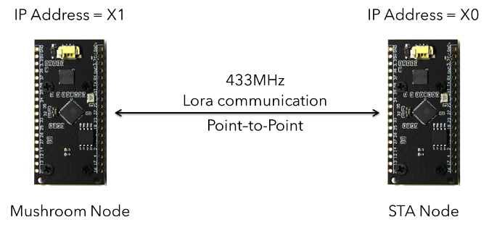

**รูปที่ 5** แสดงภาพการสื่อสารแบบ Node-to-Node

จากรูปที่ 5 Node แต่ละ Node จะมี IP Address เป็นของตัวเองเพื่อใช้ในการระบุตัวตน เช่น Mushroom Node มี IP Address คือ X1 และ STA Node มี IP Address คือ X0

**เว็บแอปพลิเคชัน (Web Application)**

ในโครงงานนี้ผู้จัดทำได้ใช้ภาษา HTML CSS Javascript และ PHP ในการสร้าง Web Application และใช้แอปพลิเคชัน ngrok ที่ติดไว้บน Raspberry Pi ทำ Port forwarding ของ Web Application เพื่อให้สามารถใช้งานเว็บแอปพลิเคชันได้จากทุกที่ที่สามารถใช้งานอินเทอร์เน็ตได้ Web Application ส่วนที่แสดงค่าสถานะต่างๆและควบคุมการทำงานของระบบจะถูกเก็บอยู่ที่ ESP32LoRa และ Web Application ส่วนที่เกี่ยวกับฐานข้อมูล เช่น บันทึกข้อมูลลงในฐานข้อมูล นำข้อมูลในฐานข้อมูลมาแสดงบน Web Application จะถูกเก็บอยู่ที่ Raspberry Pi 3 Model B เพราะใช้ Raspberry Pi เป็นฐานข้อมูลดังรูปที่ 6

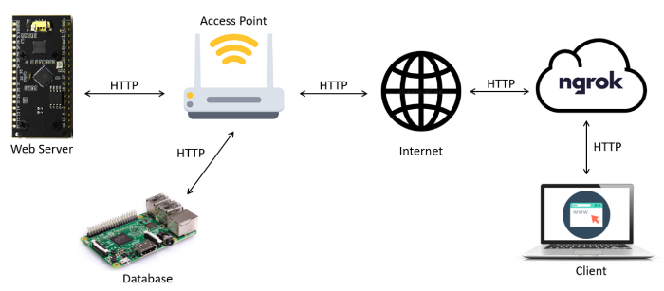

**รูปที่ 6** แสดงภาพโครงสร้างการทำงานของ Web Application

**วินโดว์แอปพลิเคชัน (Windows Application)**

ในโครงงานนี้ผู้จัดทำได้มีวัตถุประสงค์ในการนำวินโดว์แอปพลิเคชัน (Windows Application) มาประยุกต์ใช้ภายในโครงงาน ใช้ภาษา Visual Basic ของ .NET Core ในการสร้างวินโดว์แอปพลิเคชัน (Windows Application) วินโดว์แอปพลิเคชัน (Windows Application) สามารถใช้งานได้กับ ESP32LoRa ได้ทั้งสองตัว ดังรูปที่ 7 โดยสื่อสารกันผ่าน Serial Port

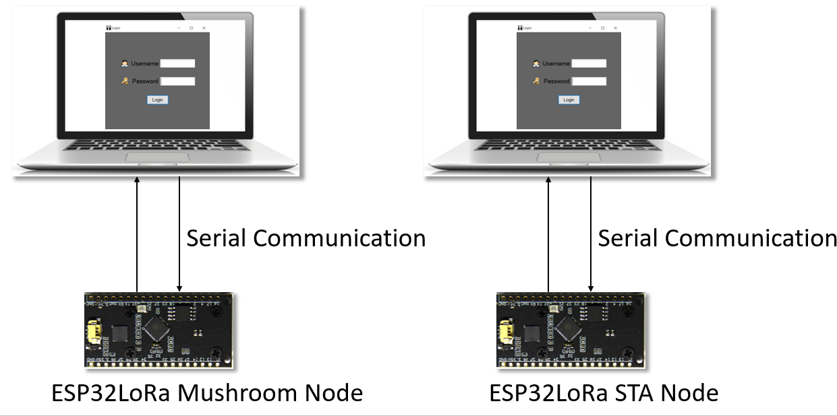

**รูปที่ 7** แสดงภาพโครงสร้างการทำงานของ Windows Application

**การทดลองเพาะเห็ด**

การทดลองเพาะเห็ดเพื่อทดสอบประสิทธิภาพของโรงเรือนเพาะเห็ดอัจฉริยะในการทดลองเพาะเห็ดจริง โดยใช้เห็ดนางฟ้าในการทำการทดลอง โดยทำการทดลองเพาะเห็ดนางฟ้าระหว่างวันที่ 8 ตุลาคม พ.ศ. 2563 ถึงวันที่ 21 ตุลาคม พ.ศ. 2563 รวมทั้งหมด 14 วัน

การรักษาสภาพแวดล้อมภายในโรงเรือนเพาะเห็ดให้เหมาะสมต่อการออกดอกของเห็ด จะต้องควบคุมสภาพแวดล้อมให้เหมาะสมต่อการออกดอก เช่น อุณหภูมิ ความชื้น และแสงสว่าง โดยผู้จัดทำได้นำเห็ดนางฟ้ามาใช้ในการทำการทดลองเพาะเห็ด จากการศึกษาสภาพแวดล้อมที่เหมาะสมกับการออกดอกของเห็ดนางฟ้าสามารถสรุปได้ดังนี้ อุณหภูมิควรอยู่ระหว่าง 25-30 องศาเซลเซียส (°C) ความชื้นสัมพัทธ์ 80-90 เปอร์เซ็นต์ (%) [12] แสงสว่างที่มีความเข้มของแสงประมาณ 200 lux เป็นแสงสีน้ำเงินจะมีทำให้เห็ดออกดอกได้ดีที่สุด [13]

โครงสร้างของระบบที่ใช้ในการควบคุมสภาพแวดล้อมภายในโรงเรือนจะประกอบด้วยเซนเซอร์วัดอุณหภูมิและความชื้น เพื่อวัดอุณหภูมิและความชื้นภายในโรงเรือนระบบปิด จากนั้นนำข้อมูลอุณหภูมิและความชื้นที่ได้ไปเปรียบเทียบกับค่าที่ตั้งไว้คือ อุณหภูมิควรอยู่ระหว่าง 25-30 องศาเซลเซียส (°C) ความชื้นสัมพัทธ์ 80-90 เปอร์เซ็นต์ (%) หากอุณหภูมิและความชื้นไม่อยู่ภายในช่วงที่กำหนด จะควบคุมการทำงานของปี๊มพ่นหมอกและพัดลมระบายอากาศ เพื่อใช้อุณหภูมิและความชื้นอยู่ในช่วงที่กำหนด

ในการควบคุมแสงสว่างภายในโรงเรือนผู้จัดทำได้นำ LED ขนาด 5 mm สีน้ำเงินมาใช้ในการให้แสงสว่างภายในโรงเรือน โดยกำหนดค่าความเข้มของแสงที่ 200 lux หากค่าความเข้มของแสงน้อยกว่า 200 lux ก็จะเพิ่มความสว่างของหลอด LED หากความสว่างมากกว่า 200 lux ก็จะลดความสว่างของหลอด LED ทำการควบคุมแสงสว่าง 12 ชั่วโมงต่อวันตั้งแต่เวลา 06.00-18.00 น.

ผลการทดลองเพาะเห็ดนางฟ้าจะแบ่งออกเป็น 2 ช่วงเพราะทำการเพาะเห็ดทั้งหมด 2 รุ่นเริ่มเปิดดอกเห็ดวันที่ 8 ตุลาคม 2563 โดยเห็ดรุ่นที่ 1 ทำการเก็บเกี่ยวผลผลิตวันที่ 11 ตุลาคม 2563 รุ่นที่ 2 ทำการเก็บเกี่ยวผลผลิตวันที่ 21 ตุลาคม 2563

**ผลการทดลองเพาะเห็ดรุ่นที่ 1**

|  |  |
| --- | --- |
| (ก.) | (ข.) |
| **รูปที่ 8** แสดงภาพผลการทดลองวันที่ 9 ตุลาคม 2563  (ก.) ผลการทดลองภายในโรงเรือนที่มีการควบคุมสภาพแวดล้อม  (ข.) ผลการทดลองภายในโรงเรือนที่ไม่มีการควบคุมสภาพแวดล้อม | |

|  |  |
| --- | --- |
| (ก.) | (ข.) |
| **รูปที่ 9** แสดงภาพผลการทดลองวันที่ 10 ตุลาคม 2563  (ก.) ผลการทดลองภายในโรงเรือนที่มีการควบคุมสภาพแวดล้อม  (ข.) ผลการทดลองภายในโรงเรือนที่ไม่มีการควบคุมสภาพแวดล้อม | |
| (ก.) | (ข.) |
| **รูปที่ 10** แสดงภาพผลการทดลองวันที่ 11 ตุลาคม 2563  (ก.) ผลการทดลองภายในโรงเรือนที่มีการควบคุมสภาพแวดล้อม  (ข.) ผลการทดลองภายในโรงเรือนที่ไม่มีการควบคุมสภาพแวดล้อม | |

**ผลการทดลองเพาะเห็ดรุ่นที่ 2**

|  |  |
| --- | --- |
| (ก.) | (ข.) |
| **รูปที่ 11** แสดงภาพผลการทดลองวันที่ 19 ตุลาคม 2563  (ก.) ผลการทดลองภายในโรงเรือนที่มีการควบคุมสภาพแวดล้อม  (ข.) ผลการทดลองภายในโรงเรือนที่ไม่มีการควบคุมสภาพแวดล้อม | |

|  |  |
| --- | --- |
| (ก.) | (ข.) |
| **รูปที่ 12** แสดงภาพผลการทดลองวันที่ 20 ตุลาคม 2563  (ก.) ผลการทดลองภายในโรงเรือนที่มีการควบคุมสภาพแวดล้อม  (ข.) ผลการทดลองภายในโรงเรือนที่ไม่มีการควบคุมสภาพแวดล้อม | |
| (ก.) | (ข.) |
| **รูปที่ 13** แสดงภาพผลการทดลองวันที่ 21 ตุลาคม 2563  (ก.) ผลการทดลองภายในโรงเรือนที่มีการควบคุมสภาพแวดล้อม  (ข.) ผลการทดลองภายในโรงเรือนที่ไม่มีการควบคุมสภาพแวดล้อม | |

**สรุปผลการดำเนินงาน**

สรุปผลการดำเนินงาน การทดลองการทำงานของระบบสามารถทำงานได้ดี การทดลองเพาะเห็ดใช้เห็ดนางฟ้าในการทำการทดลองทั้งหมด 14 วันสามารถสรุปผลการทดลองได้ดังนี้ โรงเรือนที่ควบคุมสภาพแวดล้อม มีความกว้างของดอกเฉลี่ยเท่ากับ 7.66 เซนติเมตร มีน้ำหนักทั้งหมดเท่ากับ 1.06 กิโลกรัม โรงเรือนที่ไม่มีการควบคุมสภาพแวดล้อมมีความกว้างของดอกเฉลี่ยเท่ากับ 6.45 เซนติเมตร มีน้ำหนักทั้งหมดเท่ากับ 0.6 กิโลกรัม

**บรรณานุกรม**

[1] ขันติชัย รุจิตระการโชติกุล และชยุต สุรกุล. 2560. **“ไอโอทีแพลทฟอร์มโรงเพาะเห็ด”**.ปริญญาตรี สาขาวิชาวิศวกรรมคอมพิวเตอร์ สถาบันเทคโนโลยีพระจอมเกล้าเจ้าคุณทหารลาดกระบัง

[2] วีรศักดิ์ ฟองเงิน สุรพงษ์ เพ็ชร์หาญ และรัฐสิทธิ์ ยะจ่อ. 2560. **“****การประยุกต์ใช้เทคโนโลยีไอโอทีควบคุมฟาร์มอัจฉริยะในโรงเรือนเพาะเห็ดนางฟ้า”**. ปริญญาตรี คณะวิทยาศาสตร์ มหาวิทยาลัยราชภัฏลำปาง

[3] Oran Chieochan and Anukit Saokaew. 2017. **“****IOT for Smart Farm: A case study of the Lingzhi Mushroom Farm at Maejo University”**. Bachelor’s Thesis, Chiang Mai University, Thailand.

[4] Parvati Bhandari and Megha Kimothi. 2018. **“****IOT BASED DESIGN IMPLEMENTATION OF MUSHROOM FARM MONITORING USING ARDUINO MICROCONTROLLERS & SENSORS”**. Bachelor’s Thesis, Dept. of Wireless Mobile Communication Engg, GRD IMT, Dehradun, India

[5] สำนักงานพัฒนาธุรกรรมทางอิเล็กทรอนิกส์ (สพธอ.) (2563) “**ETDA เผย ปี 62 คนไทยใช้อินเทอร์เน็ตเพิ่มขึ้นเฉลี่ย 10 ชั่วโมง 22 นาที Gen Y ครองแชมป์ 5 ปีซ้อน”** [ออนไลน์] เข้าถึงได้จากURL: https://www.etda.or.th/content/thailand-internet-user-behavior-2019-press-release.html (8 สิงหาคม 2563)

[6] นานทรี หุ้นเหี้ยง. (2563) **“การศึกษาปัจจัยทางกายภาพที่มีผลต่อความชื้นสัมพัทธ์และอุณหภูมิภายในห้องเพาะเลี้ยงเห็ดนางฟ้าภูฐานซึ่งสร้างขึ้นด้วยวงบ่อซีเมนต์ตามแบบจำลองหม้อดินเก็บความเย็น** ปริญญาโทสาขาวิชาฟิสิกส์ศึกษา คณะวิทยาศาสตร์ มหาวิทยาลัยบูรพา

[7] วิกิพีเดียสารานุกรมเสรี. (2563) “**อุณหภูมิ”** [ออนไลน์] เข้าถึงได้จากURL: https://th.wikipedia.org/wiki/อุณหภูมิ (8 สิงหาคม 2563)

[8] วิกิพีเดียสารานุกรมเสรี. (2563) “**ความชื้น”** [ออนไลน์] เข้าถึงได้จากURL: https://th.wikipedia.org/wiki/ความชื้น (8 สิงหาคม 2563)

[9] วิกิพีเดียสารานุกรมเสรี. (2563) “**แสง”** [ออนไลน์] เข้าถึงได้จากURL: https://th.wikipedia.org/wiki/แสง (10 สิงหาคม 2563)

[10] kritsada arjchariyaphat. (2561) “**LoRA, LoRaWAN คืออะไร มารู้จักกันดีกว่า”** [ออนไลน์] เข้าถึงได้จากURL: https://medium.com/deaware/lora-lorawan-คืออะไร-มารู้จักกันดีกว่า-98d20055a4ca (10 สิงหาคม 2563)

[11] Bill Schweber. (2561) “**Using Resistors for Current Sensing: It’s More Than Just I = V/R”** [ออนไลน์] เข้าถึงได้จากURL: https://www.powerelectronics.com/technologies/power-management/article/21864130/using-resistors-for-current-sensing-its-more-than-just-i-vr (10 สิงหาคม 2563)

[12] Peter.Oei (2005) “**Small-scale mushroom cultivation”** [ออนไลน์] เข้าถึงได้จากURL: http://www.cogumelohobby.com/IMAGENS/Agromisa-AD-40-E.pdf (10 สิงหาคม 2563)

[13] EXTENDED ESSAY BIOLOGY (2015) “**The effect of the colour of light on the growth of fruiting bodies in Pleurotus ostreatus”** [ออนไลน์] เข้าถึงได้จากURL: http://slowacki.kielce.eu/IB/PSlusarczyk.pdf (10 สิงหาคม 2563)